绵阳市游仙区妇幼保健院
托育中心山体护坡及墙体彩绘项目调研公告
一、项目名称: 托育中心山体护坡及墙体彩绘项目调研
二、本市场调研项目在绵阳市游仙区妇幼保健院官网http://www.yxfybj.com/公开发布，供符合条件的潜在供应商前来参加市场调研。
三、市场调研期限: 2021年11月7日-2021年11月13日。
市场调研期间，请各潜在供应商到我院总务科提交资料。
四、市场调研托育中心山体护坡及墙体的彩绘需求(见附件1)。
五、提供真实齐全的资质证明文件一份( 保证所提供的各种材料和证明材料的真实性，承担相应的法律责任，并请按照下面的顺序装订) :
1.封面(注明项目名称、公司名称、联系人、联系电话、加盖公司印章)
2.具备《政府采购法》第二十二条规定的条件证明文件:按照招标文件格式提供投标人符合《政府采购法》第二十二条规定条件的承诺函原件。
3.有效的营业执照、税务登记证、组织机构代码证或三证合一营业执照 (副本)复印件。营业范围或服务范围需包含：壁画及绘画相关类业务。
4.经办人授权委托书(原件，见附件2) ,法人、经办人身份证复印件。
5.根据我院彩绘采购需求结合实地勘察，提供创意构思方案、实施方案及工艺等。
6.报价一览表(见附件3)
7.业绩证明文件(提供近三年内，在国内、川内同类项目业绩，需附作品图)(见附件4)
8.售后服务承诺书(含技术实力证明、质量保证，产品验收标准、质保期、售后服务响应等)
9.封底(封条封口，并在封口处盖公章)
六、报价要求
1.以人民币报价(见附件3)。
2.报价应是项目最终价，包括颜料、人工、绘制、机械、安全、售后服务、交通、税金等各种费用。
七、其他说明
1.根据要求及自身实际用A4纸编制市场调研书，严格按上述第五条的装订顺序编制市场调研书。
2.提供的所有资料须加盖鲜章。
3.特别申明:现公示的功能需求、配置及技术性能因市场了解的局限性，仅作为医院市场调研参考使用，无任何针对性，如有不全之处，敬请理解，并请参与单位详实介绍推荐产品，最终采购需求以购买时为准。对未公示配置及技术性能的，请各供应商自行提供。
八、市场调研书的递交:于2021年11月13日下午12: 00时以前一式一份送交绵阳市游仙区妇幼保健院总务科(医技楼4楼)。
地址:绵阳市游仙区驿亭路4号
联系人:刘星辰
电话: 0816-8702373

附件1:
托育中心山体护坡及墙体彩绘采购需求
1.手绘灵活，可生动突出本院业务相关题材，又能达到美化效果；
2.作品与园区整体风格自然衔接；护坡画面需3D效果；
3.保存周期长，性价比高、材料环保；
4.方便后期维护；
5.具有专业的工作队伍和高效的执行能力；
6.彩绘区域及预估面积；
区域 | 图示 | 面积 |  | 图示 | 面积
护坡 | 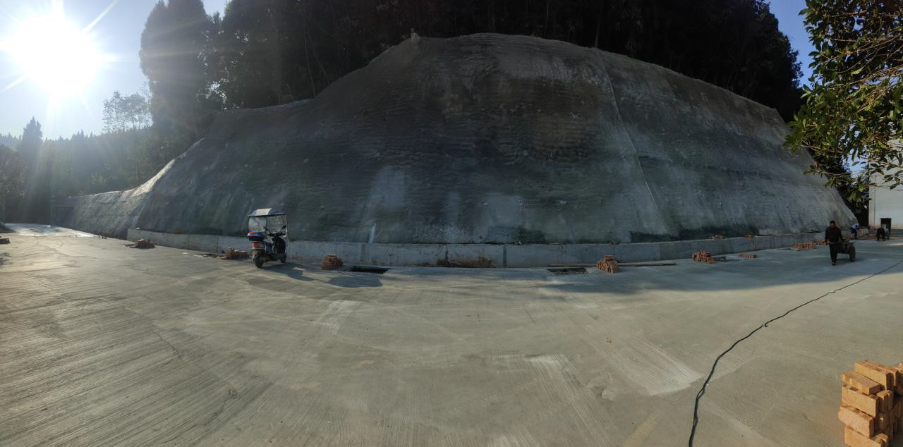 | 900 | 挡土 墙 | 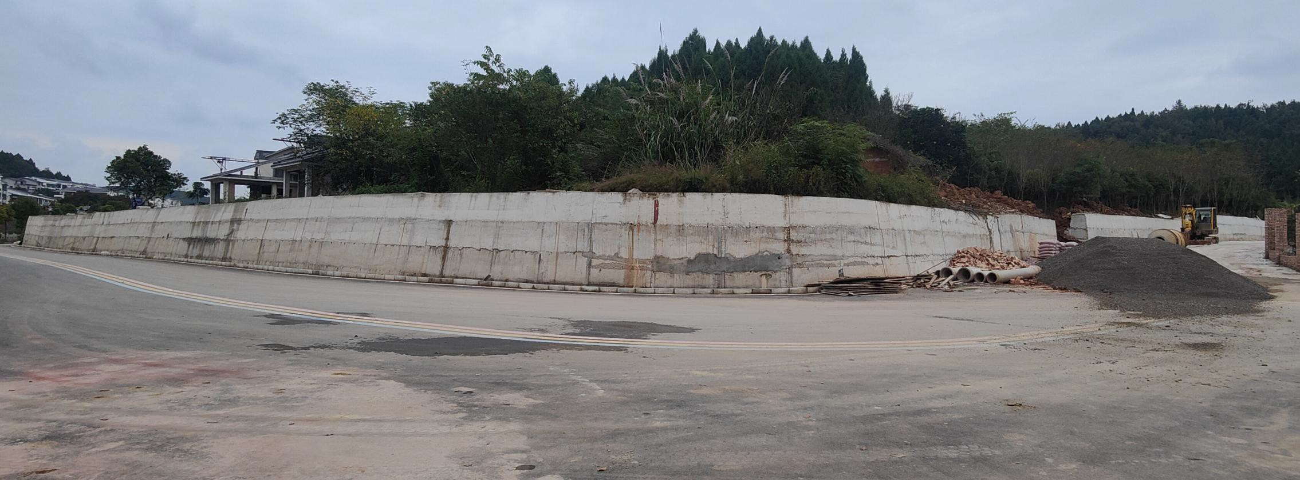 | 700
围墙 | 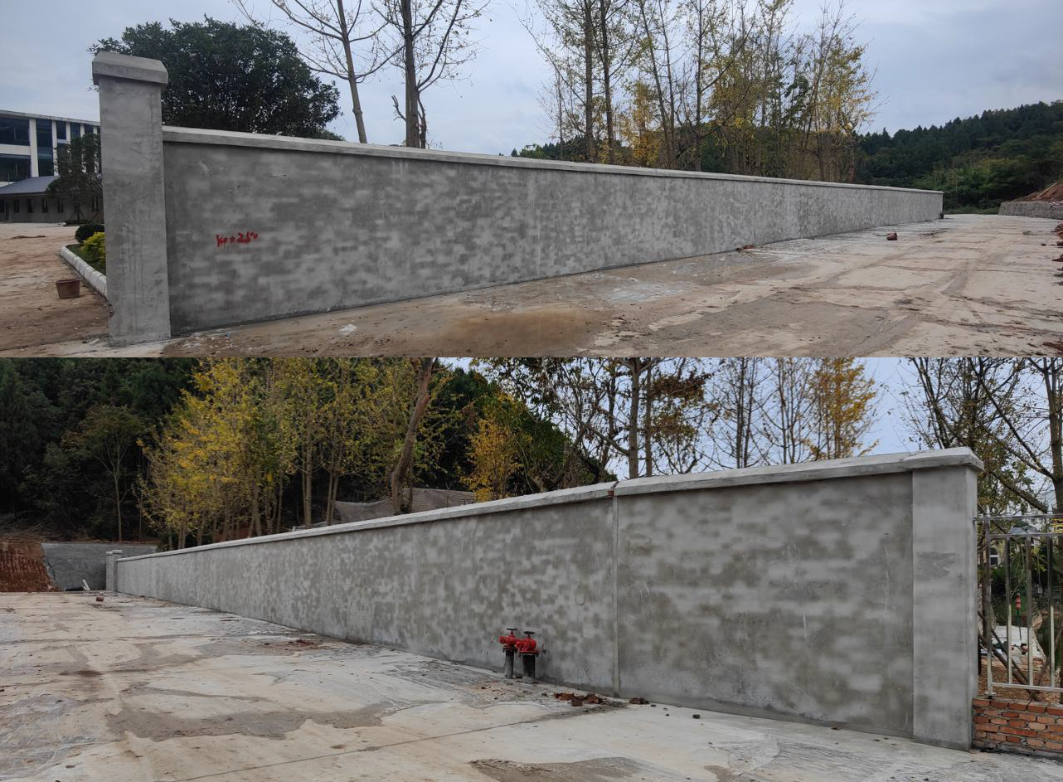 | 300 | 砌石 墙 | 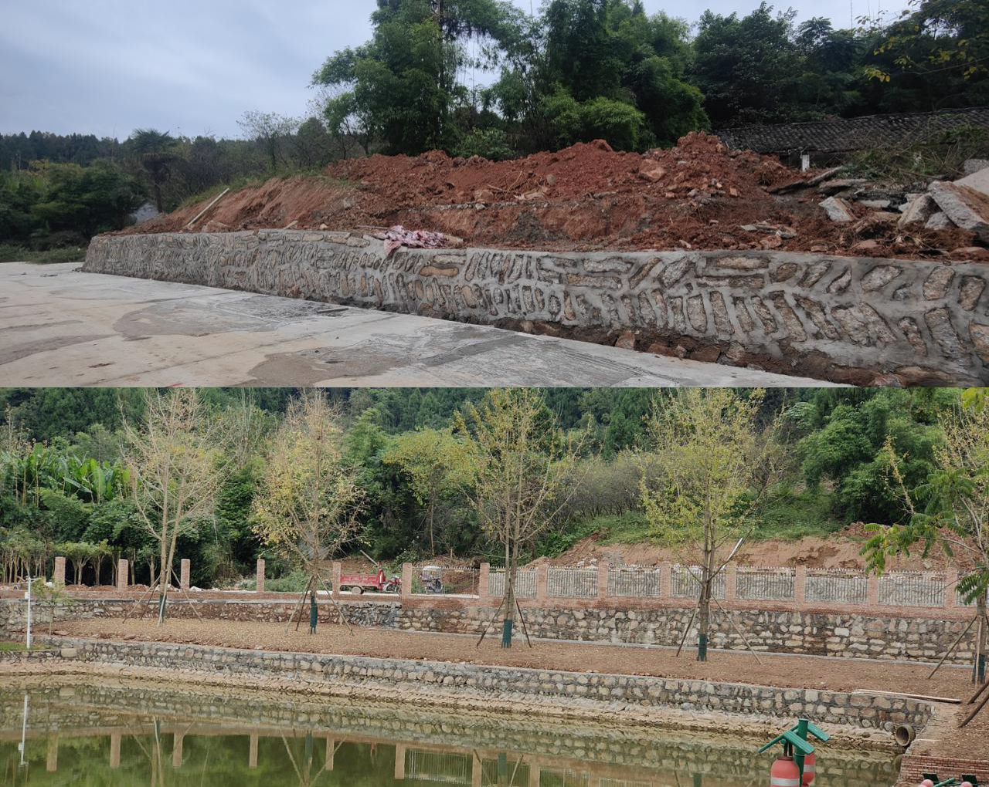 | 100

附件2：
法定代表人身份授权书

（采购单位名称）：
本授权声明： （参与调研人名称） （法定代表人姓名、职务）授权 （被授权人姓名、职务）为我 调研活动的合法代表，以我方名义全权处理该项目有关事宜。
特些声明。
法定代表人签字：
授权代表签字：
参与调研人名称（加盖公章）：
日期：
说明：上述证明文件附有法定代表人、被授权代表身份证复印件（加盖公章）时才能生效。

附件3：
关于游仙区妇幼保健院托育中心山体护坡及墙体的彩绘项目报价表（报价表格式可自拟）

序号 | 名称 | 数量 | 金额（元） | 备注
 | 合计
报价（大写）：

1.报价应是项目最终价，包括颜料、人工、绘制、机械、安全、售后服务、交通、税金等各种费用。
2.“报价一览表”为多页的，每页均需由法定代表人或授权代表签字并盖公司印章。
公司名称：
代表签字： 联系方式： 日期：

附件4：
业绩证明材料

序号 | 客户名称 | 项目名称 | 提供服务内容 | 合同金额 |  | 联系人及联系方式 |  | 作品图片
说明：本表后应附合同协议或者用户证明文件的复印件，我方保证上述信息的真实和准确，并愿意承担因我方弄虚作假所引真怕 一切法律后果。

供应商： （盖单位公章）法定代表人或授权代表： （签字或盖章）
日期:

